令和６年度 にこにこ教室
パパさんも大歓迎！
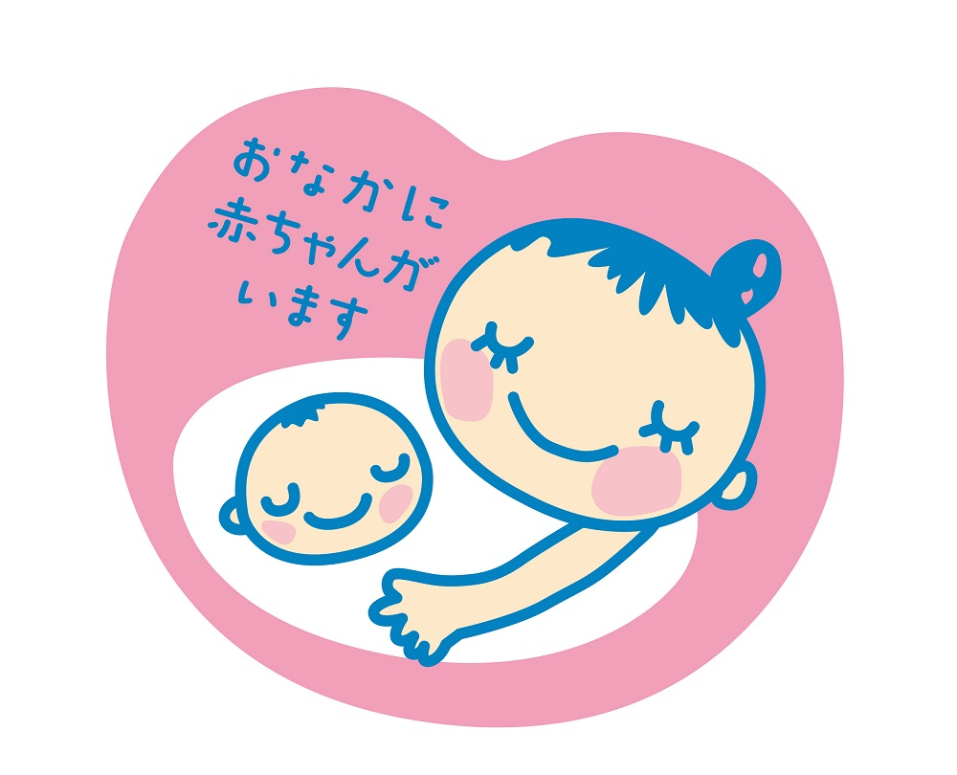
プレママさん集まれ！！
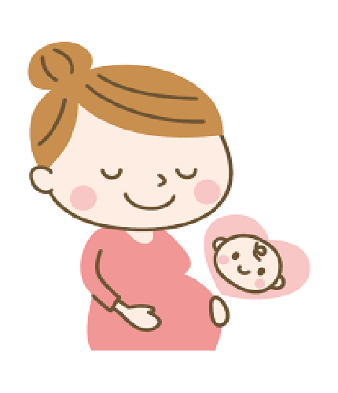
マタニティーサロン

子育て支援センターってどんなところかな？
Ｂａｂｙが生まれたら行ってみたいけど・・・不安だなあ～出産に向けての相談がしてみたいけど、気軽にできないわ・・・
そんなプレママさん向けに助産師さん、栄養士さんと一緒にマタニティーサロンを開催します！！
出産の不安や、妊娠中の過ごし方、赤ちゃんを迎える準備、産後の生活や育児についてなど相談したり、助産師さんのお話を聞いたり、妊婦同士の情報交換をして楽しい時間を一緒に過ごしましょう♪また、ママと赤ちゃんの“カラダ”を作る大事な栄養のお話も聞けますよ！！

妊娠中のリラックス方法知りたいな！
日 時 ： 令和６年１１月２９日（金） １０：００～１１：３０
場 所 ： よこた子育て支援センター

担 当 ： 町立奥出雲病院 助産師 岡田 恵子さん
奥出雲町管理栄養士 谷山 直子さん
持ち物 ： 母子健康手帳・筆記用具・水分補給用飲み物
栄養について
知りたいな！


【お申し込み先・問い合わせ先】
横田幼児園 TEL＆FAX（０８５４）５２－２２９６
（ 担当 内田 ）

✄
よこた子育て支援センター １１月２９日（金）「マタニティーサロン」 申し込み

ふりがな
お名前（ ） 出産予定日（ ）

ご住所（ ） 電話番号 （ ）

